Тижневий бюлетень
щодо ситуації з грипу та COVID-19 в Україні
за даними обраних лікувальних закладів в містах
Київ, Дніпро, Одеса та Хмельницький
3 тиждень 2026 року

Публікується на сайті www.ukrinfluenzakyiv.com.ua

З 2008 року в Україні функціонує система епіднагляду за грипоподібними захворюваннями (ГПЗ)* та тяжкими гострими респіраторними захворюваннями (ТГРЗ)* на основі даних, що надходять з обраних лікувальних закладів у містах Київ, Дніпро, Одеса та Хмельницький. Система налічує 8 закладів, зокрема: 5 стаціонарів та 3 – поліклінічні та амбулаторні заклади. Дані з цих закладів про кількість захворілих, госпіталізованих, кількість проведених лабораторних досліджень та число позитивних на респіраторні віруси зразків на регулярній основі щотижнево вносяться на сайт www.ukrinfluenzakyiv.com.ua.
Показники захворюваності розраховані на чисельність населення, яке обслуговується цими лікувальними закладами. Поліклінічні та амбулаторні заклади обслуговують 149 759 тис. населення (дорослі – 75010 тис., діти – 74749 тис.), у стаціонарах обслуговується 1 млн. 904 842 тис. населення (дорослі – 1 млн. 627 680 тис.; діти – 277162 тис.).
* - під визначення випадків ГПЗ та ТГРЗ підпадають респіраторні захворювання, спричинені респіраторними вірусами, зокрема, вірусами грипу, аденовірусами, вірусами парагрипу, риновірусами, RS-вірусами, метапневмовірусами, бокавірусами, коронавірусами людини OC43, 229E, NL63, HKU1, у тому числі - вірусами SARS-CoV-2, що викликає COVID-19.
За даними дозорної системи епіднагляду в Україні до обраних поліклінічних та амбулаторних закладів на 3 тижні 2026 року (12.01.- 18.01.2026) було зареєстровано 680 звернень за медичною допомогою з підозрою на ГПЗ, спад загальної кількості амбулаторних візитів до амбулаторних та поліклінічних закладів сягав 2,4 % у порівнянні з минулим тижнем, з початку сезону було виявлено 91 хворого, які відповідали визначенню ГПЗ.

В обрані стаціонари 4-х міст на 3 тижні було госпіталізовано 567 хворих, що на 27,0 % менше ніж на минулому тижні, з них 358 дітей до 17 років з підозрою на ТГРЗ, що становило 63,0 % від усіх госпіталізованих. Питома вага ТГРЗ від усіх госпіталізованих хворих складала 9,0 %. Було виявлено 51 хворий (пок. 2,5 на 100 тис), що відповідали визначенню ТГРЗ, приріст рівнів захворюваності складав 2,0 % у порівнянні з минулим тижнем (рис.1).

Рис. 1. Динаміка реєстрованих випадків ТГРЗ та кількість лабораторних підтверджень грипу та SARS-CoV-2 в 4-х дозорних центрах України в сезоні 2025-2026 років.

На 3 тижні 2026 року було зареєстровано 27 випадків ТГРЗ (пок. 6,1 на 100 тис.) серед дітей до 17 років, що на 12,5 % більше показника минулого тижня. Серед дорослого населення було зареєстровано 24 випадки ТГРЗ ( пок. 1,5 на 100 тис.), що на 7,7 % менше ніж на минулому тижні (рис. 2). З 49 тижня 2025 року по 3 тиждень 2026 року серед дорослого та дитячого населення вже було лабораторно-підтверджено 70 випадків грипу А.

Рис.2. Питома вага госпіталізованого дитячого та дорослого населення з ознаками ТГРЗ у обрані стаціонари в епідсезоні 2025-2026 роках.

Починаючи з 32 тижня 2025 року (04.08.-10.08.) і до 39 тижня (22.09-28.09) відмічався значний приріст кількості госпіталізованих осіб з підозрою на ТГРЗ, в середньому за тиждень реєструвалось до 773 хворих. Всього за 8 тижнів міжсезоння було зареєстровано 6185 госпіталізованих хворих з підозрою на ТГРЗ, тоді як з 40 по 47 тиждень (29.09-23.11) (епідсезон) зареєстровано лише 4642 хворих. Отже, в період міжсезоння було обстежено 74 зразки матеріалу від хворих і були лабораторно підтверджені перші позитивні випадки на наявність вірусу SARS-CoV-2, всього було виявлено 43 випадки, що становило 58,0% від обстежених. З появою нового збудника Covid-19, вже не вперше спостерігається нетиповий початок епідемічного сезону.
Наразі спостерігається активне виявлення випадків грипу А, а саме грип А(Н3) серед дорослого та дитячого населення та сумісна циркуляція грипу А з вірусом SARS-CoV-2, на поточному тижні було виявлено 11 випадків грипу А(Н3), 3 вип. грипу А (не субтипованого) та 2 вип. SARS-CoV-2, що наочно представлено на рис.3.

Рис. 3. Відсоток підтверджених випадків грипу та COVID-19 серед хворих, які знаходились на стаціонарному лікуванні із тяжким гострим респіраторним захворюванням в обраних клініках 4 міст у епідемічному сезоні 2025-2026 рр.

З 40 тижня 2025 року по 3 тиждень 2026 року методом ПЛР було обстежено 261 зразок від хворих на ТГРЗ. Всього лабораторно підтверджено 124 (47,5 %) випадка: 23 вип. SARS-CoV-2, 70 вип.- грип А, (з них – 40 вип. А(Н3)), 12 вип.- риновіруса, 1 – вип. Парагрипу, 3 вип. – мікоплазма, 2 вип -метопневмовірус, 2 вип. - бокавірусу та 10 – ентеровіруса, 1 – вип. – аденовірус (рис.4).

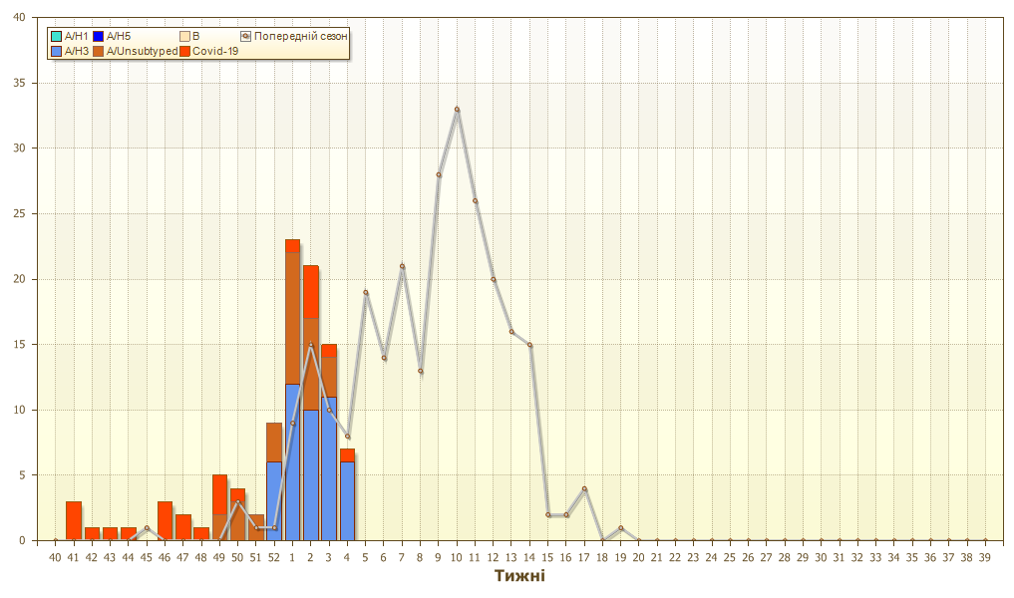

Рис. 4. Лабораторно-підтверджені випадки грипу та COVID-19 в 4-х дозорних центрах України в сезоні 2025-2026 років (www.ukrinfluenzakyiv.com.ua).
.

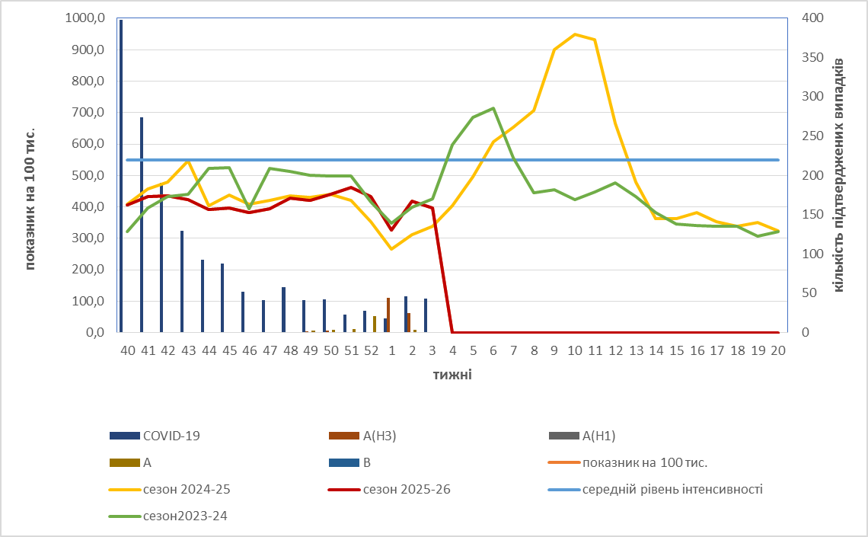

Рис. 5. Захворюваність на грип та гострі респіраторні інфекції у місті Києві та кількість лабораторно підтверджених випадків грипу та COVID-19 станом на 3 тиждень 2026 р.

Як видно з рис.5, захворюваність на грип та гострі респіраторні інфекції у місті Києві є нижчою за середній рівень інтенсивності та суттєво не відрізняється від минулорічної за цей період. Кількість лабораторно підтверджених випадків COVID-19 у місті Києві з початку сезону становить 43 випадки за тиждень. Циркуляція вірусів грипу в м.Києві продовжується. За тиждень методом ПЛР підтверджено 5 випадків грипу типу А та 25 - A(H3N2). Крім того, за тиждень було виявлено 1 аденовірус, 2 випадки RSV та 1 випадок, викликаний метапневмовірусом.

Відповідальна за випуск - доктор медичних наук, професор медицини Алла Міроненко

